ТРЕБУЙ ЧЕК ПРИ ПОКУПКЕ!

Контрольно-кассовая техника применяется в обязательном порядке всеми организациями и индивидуальными предпринимателями при осуществлении ими расчетов (за исключением случаев, установленных Федеральным законом от 22.05.2003 № 54-ФЗ).
- При осуществлении расчета продавец обязан выдать кассовый чек или бланк строгой отчетности на бумажном носителе. Также, если покупатель представит свой адрес электронной почты, то чек должен быть представлен на указанный адрес в электронной форме.
- Чек, который пробивает кассир при покупке товара или получении услуги необходим не только в целях налогообложения, но и является доказательством покупки при гарантийном обслуживании или возврате товара. Он также входит в перечень документов, необходимых для получения налоговых вычетов (например, за образовательные и медицинские услуги – 13% от потраченной суммы).
- Чек должен выдаваться не только при покупке за наличные, но и при расчете картой.
! Если продавец не выдает чек, значит, он нарушает закон.

СКАЧАЙ МОБИЛЬНОЕ ПРИЛОЖЕНИЕ И ПРОВЕРЬ ЧЕК!

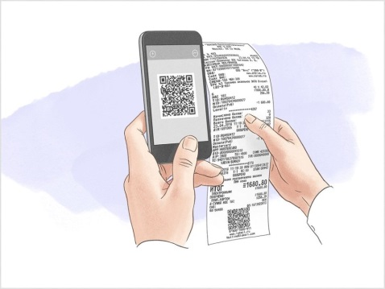
Имея на руках кассовый чек, покупатель может легко его проверить в бесплатном мобильном приложении ФНС России «Проверка чеков» и при обнаружении нарушений сообщить в налоговую службу. Если ему откажут в выдаче чека или он найдет в нем несоответствия, то через этот же сервис можно направить жалобу.
- Приложение позволяет не только сканировать чеки, сохранять, проверять их достоверность, но и получать кэшбэк на свой счет в виде бонусных баллов. Доступные партнеры будут отражаться в разделе «Акции» мобильного приложения.
- Используя сервис, вы также сможете контролировать и вести учет расходов, планировать будущие траты и хранить полученные чеки.
- А если, например, решили вернуть покупку, а магазин отказывается принимать обратно, так как у вас утерян бумажный чек. Не беда. У вас всегда остается его электронный вариант.

Бесплатное приложение доступно в AppStore и GooglePlay.

